https://github.com/detlefsander - Grundlagen Repo.

Auf dem Mac -> /Users/GitRepoUdemy

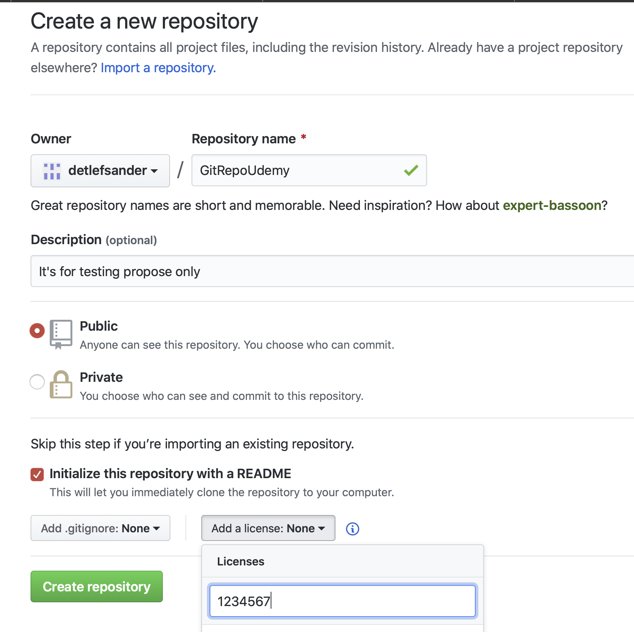

Als nächstes wird im NET unter der URL: https://github.com/detlefsander
ein neues Repo eingerichetet.

